Буксировка транспортных средств в ПДД 2020 года
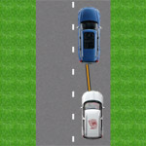

В "Правила буксировки автомобиля" были рассмотрены виды буксировки и их основные особенности. Напомню, что речь шла о буксировке на гибкой сцепке, на жесткой сцепке, методом частичной погрузки.
В этой статье будут рассмотрены правила буксировки транспортных средств, которые являются общими для всех видов буксировки, а также возможные наказания за нарушения этих правил:
- Буксирующее и буксируемое транспортные средства.
- Световые приборы при буксировке.
- Максимальная скорость при буксировке.
- Буксировка на автомагистрали.
- Стаж водителей при буксировке.
- Условия, при которых запрещена буксировка.
- Штраф за неправильную буксировку.
- ДТП при буксировке.

Буксирующее и буксируемое транспортные средства
Для начала рассмотрим различия понятий "буксирующее ТС" и "буксируемое ТС", которые довольно часто вызывают затруднения у водителей, впервые взявших в руки правила дорожного движения.
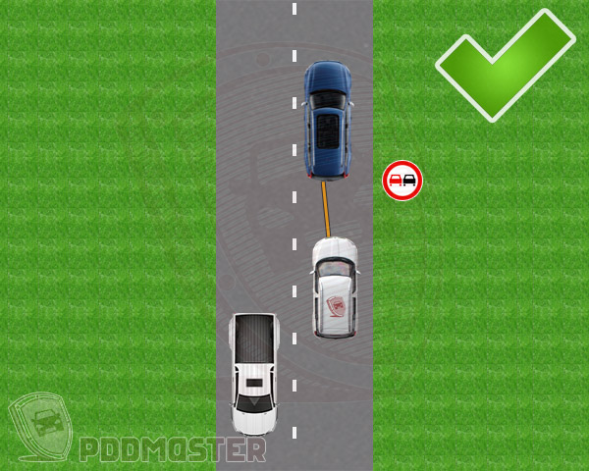
Буксирующее ТС - это автомобиль, который выполняет буксировку. Он находится спереди и тянет другой автомобиль с помощью гибкой или жесткой сцепки. На рисунке выше буксирующим транспортным средством является синий автомобиль.
Буксируемое ТС - это автомобиль, который находится сзади, т.е. автомобиль, который тянут на буксире. На картинке буксируемым транспортным средством является белый автомобиль.

Световые приборы при буксировке
Правила дорожного движения требуют, чтобы буксируемое (находящееся сзади) транспортное средство было выделено на дороге:
- Аварийкой (аварийной световой сигнализацией) или знаком аварийной остановки. Знак аварийной остановки допускается использовать только в том случае, если аварийная световая сигнализация неисправна. Сам знак в этом случае закрепляется на задней части буксируемого автомобиля.
- Габаритными огнями. При движении в темное время суток или в тоннелях.
Кроме того, не забывайте, что в 2020 году на всех движущихся транспортных средствах должны быть включены дневные ходовые огни, ближний свет фар или противотуманные фары.
То есть и на буксирующем, и на буксируемом транспортных средствах должен быть включен один из перечисленных типов световых приборов.

Максимальная скорость при буксировке
Максимальная скорость при буксировке составляет 50 км/ч (пункт 10.4 ПДД). Данная цифра не зависит от того, происходит буксировка в населенном пункте или за его пределами.

Буксировка на автомагистрали
Буксировка на автомагистрали в 2020 году не запрещена правилами дорожного движения.
Однако хочу напомнить, что если буксирующее и буксируемое транспортные средства не могут ехать быстрее 40 км/ч, то движение по автомагистрали для них является нарушением правил.

Стаж водителей при буксировке
В 2020 году водителем буксирующего транспортного средства может быть только человек, имеющий водительское удостоверение в течение 2-х или более лет. То есть начинающий водитель не может управлять буксирующим автомобилем. Подробнее о данном изменении от 4 апреля 2017 года Вы можете узнать в отдельной статье.
К водителям буксируемых транспортных средств подобные требования не предъявляются.

Условия, при которых запрещена буксировка транспортных средств
1. Знак "движение с прицепом запрещено" запрещает буксировку механических транспортных средств:
2. Запрещается буксировка мотоциклами без бокового прицепа, мопедами и велосипедами, а также буксировка таких транспортных средств. Т.е. мотоциклы, велосипеды и мопеды не могут выступать ни в качестве буксирующего, ни в качестве буксируемого транспортного средства.
3. Запрещается буксировка одновременно нескольких транспортных средств.
Примечание. При этом одновременная буксировка нескольких прицепов правилами не запрещается.

Штраф за неправильную буксировку
В настоящее время наказанием за нарушение правил буксировки является предупреждение или административный штраф в размере 500 рублей (статья 12.21 КоАП).

ДТП при буксировке
В случае ДТП, участниками которого являются буксирующее и буксируемое транспортные средства, виновником в большинстве случаев будет водитель буксируемого (находящегося сзади) автомобиля (пункт 10.1 ПДД).
Для предотвращения столкновения автомобилей следует придерживаться заранее оговоренной между водителями схемы торможения:
Например, сначала буксирующий автомобиль кратковременно нажимает на педаль тормоза, чтобы показать водителю буксируемого автомобиля, что вскоре состоится совместное торможение. После этого оба автомобиля одновременно начинают торможение.
При смене полосы движения первым должен перестроиться буксируемый (задний) автомобиль. Только после него перестраивается буксирующий. В противном случае буксируемому автомобилю может просто не хватить места в соседней полосе.
Удачи на дорогах!

